1. **Охрана труда. Разработка мероприятий по повышению производительности труда и работоспособности информационной системы**

Целью дипломного проекта явилась разработка информационной системы (ИС) для туристического агентства. Данная система представляет собой веб-приложение, предназначенный для автоматизации определенных задач в заданной области информационной системы. Она включает в себя различные компоненты, такие как серверная часть, клиентская часть и базы данных, которые взаимодействуют друг с другом для реализации необходимых функций.

Актуальностью разработки данной информационной системы заключается в упрощении процесса оформления туристических путевок и повышении эффективности работы турагентства. Для достижения этой цели были учтены основные принципы удобства использования и быстроты доступа к необходимой информации, что обеспечивает удобное и продуктивное использование данной информационной системы.

Во время разработки ИС условия труда играют важную роль в производительности разработчика ИС. Рабочее место, здоровье и настроение работника, доступность необходимых ресурсов и технологий - все эти факторы могут повлиять на качество и скорость работы разработчика.

Физические условия рабочего места могут включать такие факторы, как отсутствие эргономики, неудобное расположение оборудования, шум и плохое освещение. Неудобная мебель и оборудование могут вызвать напряжение в мышцах, боли в шее, спине и руках, а также усталость глаз. Шум может вызвать раздражение и отвлечение, что может снизить концентрацию и эффективность работы. Плохое освещение может привести к ухудшению зрения и быстрой усталости глаз. Работая в таких условиях, могут столкнуться с уменьшением производительности, ухудшением здоровья и настроения.

Доступ к ресурсам, таким как высокоскоростной интернет, эффективные инструменты разработки и обновленное программное обеспечение, может значительно повысить производительность и качество работы разработчика. Ограниченный доступ к ресурсам может замедлить процесс разработки и привести к ошибкам.

В целом, проблемы, связанные с условиями труда, могут значительно повлиять на производительность и качество работы разработчика информационной системы. Решение этих проблем может повысить производительность и эффективность работы, а также улучшить качество жизни разработчика и снизить риск заболеваний и стресса.

Условия труда на конкретном рабочем месте могут оказывать существенное влияние на производительность работника, особенно если речь идет о разработчике информационной системы. Важным фактором является положение тела и рабочая поза человека, которые определяют возможность совершения точных движений и надежность работы оператора. Неудобная поза может привести к чрезмерным статическим нагрузкам на позвоночник, невротическим состояниям и патологическим нарушениям со стороны опорно-двигательного аппарата и внутренних органов. Также важно организовать рабочую зону таким образом, чтобы центр тяжести тела человека был расположен в пределах площади его опоры. Неустойчивое положение тела может привести к быстрому утомлению, травмам и заболеваниям опорно-двигательного аппарата, что также может отрицательно сказаться на производительности работника. Поэтому важно учитывать эти факторы при организации рабочего места для разработчика информационной системы.

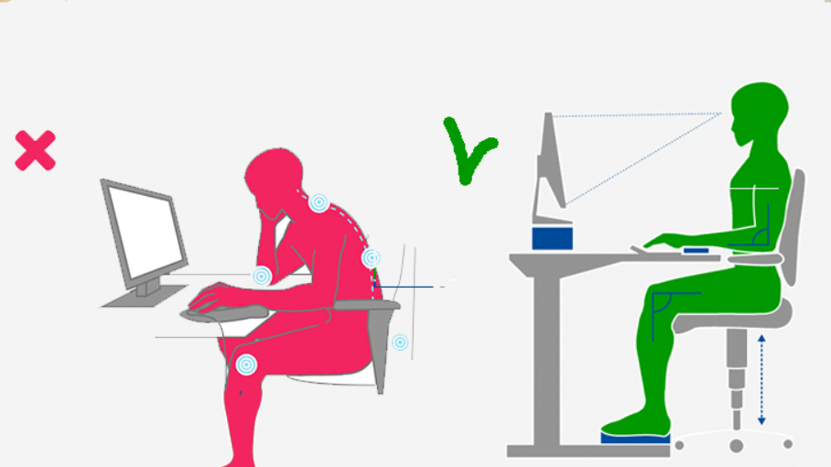

а) б)

Рисунок 6.1 – Схема биомеханического анализа рабочей позы при неустойчивом (а), (б) и устойчивом положениях.

Нормальной рабочей позой является поза, при которой работник сохраняет прямую осанку без наклонов вперед, назад или в стороны. Выбор оптимальной рабочей позы (сидя, стоя, сидя-стоя) зависит от физической нагрузки на работника. При работе с небольшими усилиями (не более 50 Н) рекомендуется использовать рабочую позу сидя. При работе с усилиями от 50 до 100 Н, рабочую позу можно выбрать на свое усмотрение, так как эффект на организм при сидении или стоянии будет примерно одинаковым. Однако, при работе с усилиями, превышающими 100 Н, рекомендуется работать стоя. [1]

Работа стоя может быть эффективной для наладки оборудования, но увеличивает нагрузку на нижние конечности и требует больше энергии. Работа в позе сидя более рациональна и менее утомительна, но может приводить к застою в органах таза. Смена позы помогает перераспределить нагрузку и улучшить кровообращение [2], поэтому рекомендуется предусматривать возможность для работников менять положение тела. Для профессионалов в области разработки ИС важно оптимизировать эргономические условия труда, чтобы избежать заболеваний и повысить продуктивность.

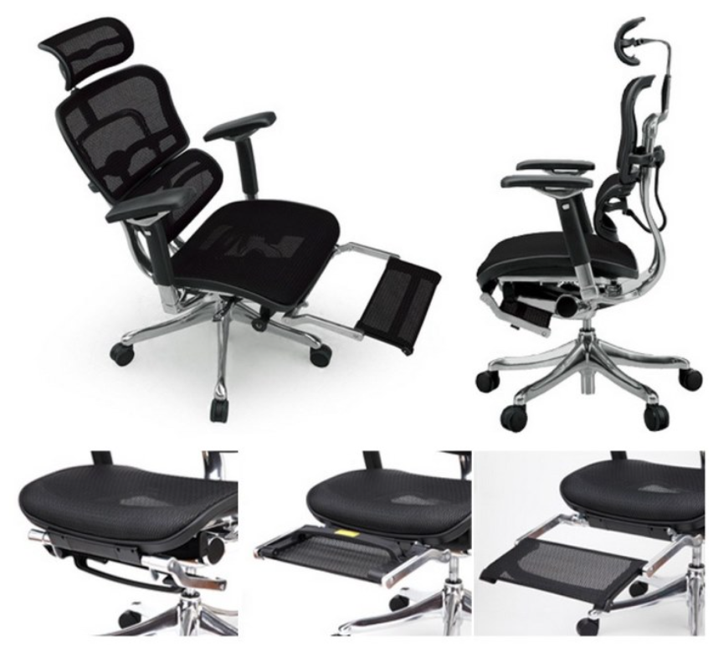Стул является неотъемлемой частью рабочего места, и его удобство имеет большое значение. Для комфортной работы сотрудник должен иметь стул с удобным сиденьем, поддержкой спины и подлокотниками, который позволит ему сидеть в течение длительного времени без перерывов. Кроме того, высота стула должна соответствовать высоте стола, чтобы сотрудник мог сохранять правильную позу и держать ноги на полу. Существует множество различных типов стульев, которые могут помочь уменьшить нагрузку на спину и шею. Некоторые стулья позволяют регулировать высоту, наклон спинки и сиденья, что позволяет сотруднику настроить их под свои индивидуальные потребности.

Рисунок 6.2 – Кресло Ergohuman Plus Legrest

Одним из ключевых элементов эргономически правильного рабочего места является стол. Стол должен иметь достаточную площадь, чтобы разместить компьютер, клавиатуру, мышь, документы и другие необходимые материалы. Он должен быть достаточно прочным и стабильным, чтобы не дрожал при нажатии на клавиши клавиатуры или движении мыши. Высота стола должна соответствовать росту сотрудника, чтобы предотвратить излишнее напряжение в шее, плечах и спине. Регулируемая высота стола может помочь удовлетворить потребности сотрудников с разным ростом.

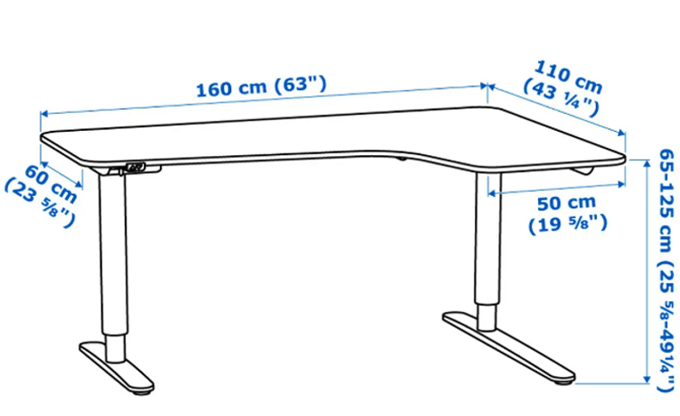

Рисунок 6.3 – Пример стола для организации рабочего места

Для улучшения условий труда и повышения работоспособности разработчика информационной системы на его рабочем месте, можно применить следующие пути:

1. Эргономическое организация рабочего места. Рабочее место должно быть настроено таким образом, чтобы соответствовать физиологическим особенностям разработчика. Например, стол и стул должны иметь оптимальные размеры, высота стола должна соответствовать росту разработчика, стул должен иметь удобное сиденье с поддержкой спины и подлокотниками.

2. Регулярные перерывы. Длительное время в одной и той же позе может привести к усталости и боли в мышцах и суставах. Поэтому необходимо делать регулярные перерывы в течение рабочего дня, чтобы размяться и расслабиться. Рекомендуется делать перерыв каждые 45-60 минут.

3. Установка правильной освещенности. Освещение должно быть достаточным, равномерным и не вызывать ослепления. Разработчик должен иметь возможность регулировать яркость света на своем рабочем месте.

4. Правильное питание и увлажнение. Разработчик должен следить за своим питанием, употреблять достаточное количество воды и иметь возможность обеспечить достаточный уровень увлажнения воздуха в помещении.

5. Регулярные упражнения для разминки. Регулярные упражнения для разминки помогут снять напряжение с мышц и суставов, уменьшить усталость и улучшить кровообращение. Некоторые компании предоставляют специальные зоны для занятий спортом и фитнесом для своих сотрудников.

6. Использование специализированного оборудования. Существует большое количество специального оборудования, такого как эргономические клавиатуры и мыши, которые могут помочь уменьшить нагрузку на суставы и мышцы рук и предотвратить синдром карпального тоннеля.

Таким образом, изложенные выше предложения следует, что Оптимизация условий труда для разработчиков информационных систем является важным фактором для повышения эффективности работы и предотвращения здоровьесберегающих проблем. Для улучшения условий труда на конкретном рабочем месте необходимо уделить внимание выбору эргономичной мебели и оборудования, оптимизации освещения и вентиляции, а также организации рабочего пространства и разработке эффективных рабочих процессов. Регулярные перерывы и упражнения, направленные на разгрузку мышц и снятие напряжения, также могут помочь снизить риск возникновения здоровьесберегающих проблем.

**СПИСОК ИСПОЛЬЗОВАННЫХ ИСТОЧНИКОВ**

[1] Михнюк Т.Ф. Охрана труда. Учебное пособие для вузов. – Минск: ИВЦ Минфин, 2009.

[2] Аттестация рабочих мест по условиям труда //Библиотека журнала «Ахова працы». 2003. № 10.